Propozycja zajęć na 07.05.2020
Witajcie Elfy i Wasze Rodzinki!
Dziś edukacja muzyczna i plastyczna
Temat zajęć: „Ach, ta telewizja””
Cele:
- wdrażanie do rozsądnego korzystania z telewizji
- uwrażliwienie na wysokość dźwięków
- kształtowanie umiejętności kodowania
- rozwijanie motoryki małej
- rozwijanie logicznego myślenia

Na początek wesoła zabawa „Do góry i na dół” . Klikamy w linka i bawimy się https://www.youtube.com/watch?v=qLmQ4gylgXk
Mój ulubiony program telewizyjny Zapytajmy dzieci jakie są ich ulubione programy telewizyjne. Dzieci opisują, które programy są dla nich interesujące, co lubią oglądać, a czego nie lubią. Na kartce możemy wypisać programy, które dziecko najchętniej ogląda, np.: filmy, bajki dla dzieci, reklamy, dobranocki, programy muzyczne, sportowe. Zapytajmy dziecko ile czasu dziennie spędza przed telewizorem i komputerem. Dziecko próbuje określić granice czasowe oglądania telewizji. Policzmy to razem. Wnioskujmy czy jest to dużo czy nie.
Posłuchaj wiersza „Telewizor” – Stanisław Grochowiak
https://www.youtube.com/watch?v=VOp-YwqjrN0&feature=youtu.be&fbclid=IwAR3Y87tyHvB7dqzcfzC3bkufYIuzHPgE8J_5dMRDYp2gr5FAaxSuSU1mr3A
Z telewizorem trzeba rozważnie, Wybierać to, co naprawdę uczy. Albo to, co śmieszy. Masz bowiem w sobie własny ekran: wyobraźnię, I ją to właśnie uczyń Czarodziejką zwykłych rzeczy. Dzbanek na stole, co światłami pryska, Autobus w deszczu, lśniący niby okoń, Smuga, którą zwełnia na niebie odrzutowiec... To są również filmy, dziwne widowiska, Naciesz nimi oko, Innym to opowiedz. Jedni cię obśmieją: „Sam widziałem... eee tam”, Inni się zadziwią: „On chyba poeta”. A tyś po prostu fajny jest chłopaczek, Co lubi trochę mądrzej niż inni popatrzeć.
Pytania do wysłuchanego tekstu: Do kogo były kierowane słowa wiersza? Jakiej rady udziela autor wiersza? Przed czym ostrzega? (przed nadmiernym oglądaniem telewizji) Co to jest wyobraźnia? (zdolność do przywoływania i tworzenia w myślach obrazów, wyobrażeń) Czy telewizja może zastąpić wyobraźnię? Jak należy traktować telewizję? (rozsądnie, nie wolno pozwolić, aby zawładnęła naszymi myślami i uczuciami)
Wykonajcie proszę zadania z waszych książeczek.
Maszt telewizyjny – str. 6 - rysowanie po śladzie, czytanie i segregowanie wyrazów oraz dobieranie.
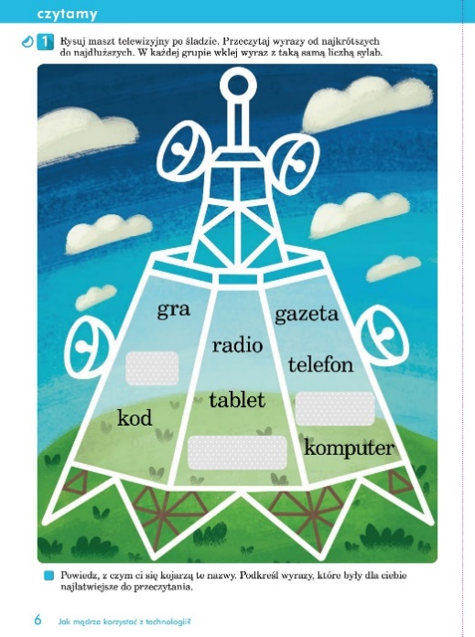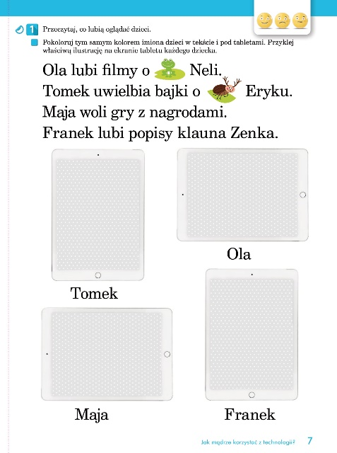
Co lubią oglądać dzieci? – str.7 czytanie, dobieranie ilustracji do zdań.

Posłuchajmy piosenki „Może razem pobawimy się” https://www.youtube.com/watch?v=K79-jCp9smo
Czy Wy bawicie się w podobny sposób? Jakie inne zabawy znacie?
Zabawimy się w kalambury. Będziemy pokazywać i zgadywać „Zgadnij, co robię? – pantomima. Dzieci wymyślają propozycje zabaw, zajęć i prezentują rodzicowi, np. jazda na rowerze, mycie zębów, zabawa klockami, zabawa piłką, czytanie książki, zawiązywanie butów… Rodzic zgaduje (zmiana ról)
Teraz będziemy słuchać… Kiedy muzyka będzie w niskim rejestrze przykucamy i w tej pozycji próbujemy spacerować, kiedy w wysokim rejestrze spacerujemy wyprostowani, na palcach. https://www.youtube.com/watch?v=E5PsRoi8oKI
„Telewizor” – praca plastyczno – techniczna Zapraszam do wykonania telewizora z pudełka kartonowego. Potrzebne będzie: pudełko kartonowe dowolnych rozmiarów a co jeszcze? To już zależy od Was. Liczymy na kreatywność. Powodzenia!!!
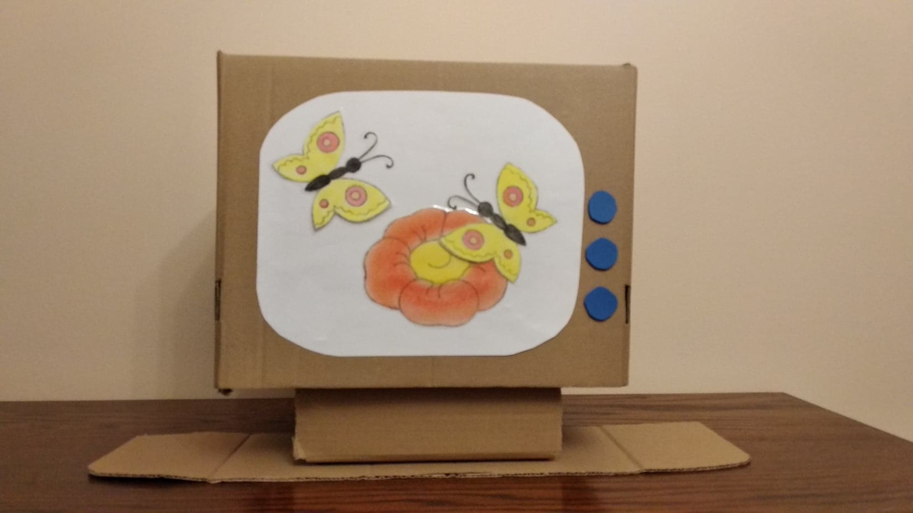
Tak prezentuje się telewizor w wykonaniu Eli i Arlety. Mamy w nim wiele kanałów. Właśnie na ABC oglądamy bajkę o motylkach… Już działa nasza wyobraźnia Podoba Wam się nasz telewizor? Jaką bajkę w swej wyobraźni stworzycie?
Na zakończenie zajęć ustalmy wspólnie z dzieckiem zasady mądrego korzystania z telewizji, np. Telewizor włączamy pod nadzorem osoby dorosłej. Czas poświęcony oglądaniu telewizji powinien wynosić 30 minut. Utrzymujemy odpowiednią odległość od ekranu telewizora. Nie oglądamy telewizji nocą, a wieczorem podczas oglądania włączamy lampkę. Gdy jest ładna pogoda, wybieramy pobyt na świeżym powietrzu, a nie na siedzenie przed telewizorem.
Dziś czwartek zatem kodujemy. Co też dziś ukryte jest w zakodowanych kratkach?

 | A | B | C | D | E | F | G | H | I | J | K | L | Ł
1

2

3

4

5

6

7

8

9

10

11

2B, 2C, 2D, 2E, 2F, 2G, 2H, 2I, 2J, 2K, 2L
3B, 3L, 4B, 4L, 5B, 5L, 6B, 6L, 7B ,7L
8B, 8C, 8D, 8E, 8F, 8G, 8H, 8I, 8J, 8K, 8L,
9G
10A, 10B, 10C, 10D, 10E, 10F, 10G, 10H, 10I, 10J, 10K, 10L 10Ł

Pozdrawiamy Ela i Arleta

